全文摘自《企业经营数据分析-思路、方法、应用与工具》赵兴峰著

可视化本身就是一种分析方法，把数据用可视化的方法展示出来，本身就说明了一个故事，表达了一个观点，形成一种定性的判断。虽然我们在数据的可视化图形中没有写一个文字，但这个画面却呈现出强烈的对比概念。比如下图：

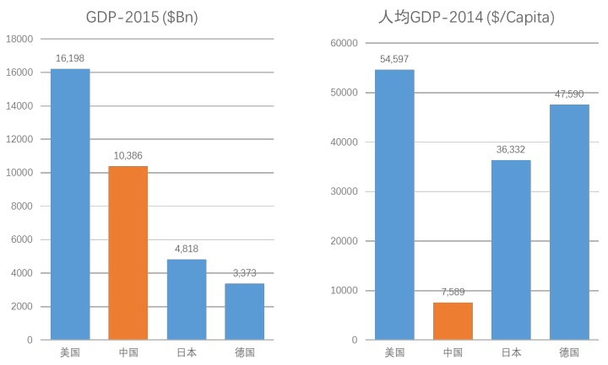

当我们把中国的GDP总额和全球其他发达国家的GDP放到一起的时候，我们可以看到中国排名第二，远远拉开排名第三的日本，我们是日本的2倍还多。但当我们看到右边的对比图的时候，我们发现我们人均GDP不足日本的四分之一。虽然除了图表必须的标示之外，图片中我们没有多添加任何的评论或者总结的语言，这两个图的对比叫告诉了我们很多内容，虽然每个人的解读不同，但获取到的信息已经足够丰富，已经形成了我们所谓的数据分析。图示化或者叫做可视化本身就是数据分析的方法。

**甲说：**虽然中国人均GDP非常低，远远落后于其他国家，但中国的综合经济实力已经是世界第二，而且远远拉开第三名非常远的距离——乐观主义者

**乙说：**虽然我们中国经济总量世界排名第二，但我们的质量还有待大幅度提高，我们的人均GDP产出非常低，不足日本的四分之一，只有美国的七分之一——悲观主义者

**丙说：**虽然我们的经济总量不足美国的三份之二，我们却养活了四倍于美国的人口总量，我们确保了13亿人口的生活和生存质量，基本解决温饱问题，且在向小康社会前进——社会学家

同样的图形还会有各种不同的解读方式，不同人的视角会有不同的理解和看问题的角度。无论你的图形多么的中立，总有人会有特殊的看法；就像看到相同的颜色一样，在每个人大脑中的影像是不同的。

一对多年未见的好友一起走进了豪华的餐厅，点了一份豆腐汤，78元/份，奢华的环境衬托下，这两位老友并未觉得这个价格有什么问题；这对老友中的一位第二天跟一个同事去办公室附近的大排档吃午餐，点了一份同样的豆腐汤，38元/份，这两位同事都觉得这个价格贵了。为什么会有这种变化？情景不同而已。所以，情景本身也会左右我们对事物的看法，我们的看法既然受到环境的影响、情绪的影响，必然的，我们的看法就无法真正达到中立。

既然我们容易被情景影响，我们在用图形表达数据的时候就要尽量避免人为的差异性存在，比如同样是红色，有些人认为是Bloody（血淋淋地），有些人认为是Energetic（激情洋溢的）；同样是绿色，有些人认为热情盎然，有些人认为冷冰冰地，不如紫色鲜活；即使同样的颜色也会有色温、色调的差异。为了避免这些，我们一套图形中，尽可能选择一个比较符合逻辑的颜色序列搭配，保证表达的一致性。

早期人们用黑白来表达，主要是彩色过度昂贵或者不可用，而现在我们用黑白灰表达，主要是考虑到表达的中立性。

在用图形化表达的时候要注意人们在认知点线面上的基本常识，符合人们认知事物的逻辑，从而让表达不需要更多的解释，图形自己会说话。

**点——相对位置、相关关系**

点一般用来标识一个事物的“位置”，以及在“位置”上的相互关系。在做点的图形的时候，一般至少要有两个维度来描述事物，然后用点标识该事物在两个维度上的位置关系。两个维度比较容易做成象限，四个象限（2x2等分）或者9个象限（3x3等分）。如果多个点在一张图上，我们就用来标识各个点之间的相互关系，做成了“散点图”。

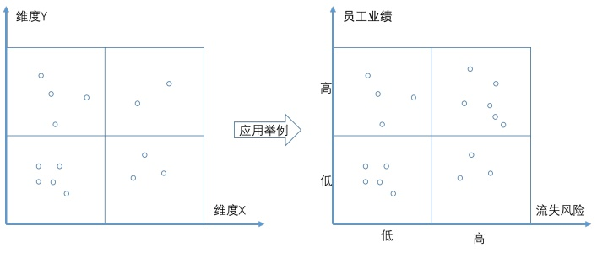

上图是一个“点”图，每个点代表一个事物，从两个维度上来评测这个事物在两个维度上的相对位置。这样的例子有很多，比如说波士顿矩阵、麦肯锡·GE矩阵等，都是这类的例子。在实际应用中，我们可以自由地发挥这种作图的方法。比如，我们以员工保留为视角来看待员工，根据员工绩效和能力维度，高的算是优秀人才；另外一个维度我们使用员工的流失风险，风险越高，主动离职的概率越大。公司从人力资源管理的角度上，肯定希望业绩不高、能力不济的人最好主动离职，而业绩好、能力高的优秀人才主动离职的风险降低。通过采集相关数据指标对公司所有员工做出一个评测，然后放到图中，我们就可以看到我们公司目前优秀人才保留上的状况。针对不同象限的员工采取不同的措施以实现我们所说的优秀人才保留的目标。具体方案我们此处不做深度讨论，这些是人力资源管理的内容，与本书的数据化管理还有一定的偏差。数据图表给出的是分析，具体的方案需要人力资源部门和高层管理者去商议确定。

如果点代表的不是不同事物，而是同一事物在不同情景下的状态，也就是说是一个事物在两个维度条件下不同的状态值，则我们可以根据这个点图的分布情况了解两个维度参数之间的关系。

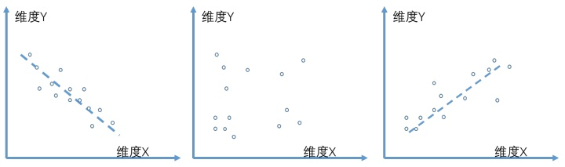

生产体系中会经常用到这样的分析方法，在两个维度（如：生产条件）条件下，产出状态如何，两个维度有什么样的逻辑关系，散点图是一个比较好的工具，主要用来标识两者之间的关系。如，一个公司的生产采用计件工资与计时工资相结合的计薪方式，因为生产的波动性较高，而人员受劳动合同法的保护，不能灵活调整人员数量，所以就会让人员数量（或者人员工资总额）与产量之间存在一定的不确定的关系，而这个关系理论上应该是正比的线性关系，实际上的差别多大，这与公司人力资源管理的敏捷性有非常大的关系，是衡量人力资源管理能力的重要指标。可以用这样的图来表示。

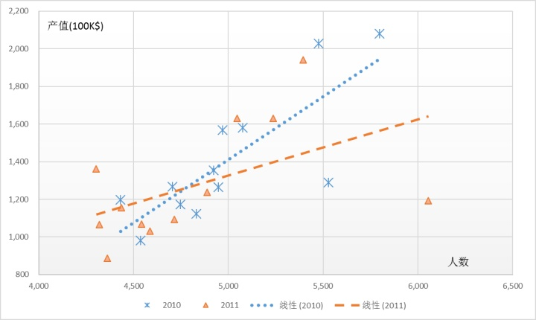

以上这个图标识了2年公司每个月的参与生产人数与公司月度的产值情况，2010年和2011年对比，2011年的人数控制能力明显下降，2010年控制的非常好，线性关系非常明显。

**气泡图——点图的延伸，结构组合关系、相对位置、分类**

在点图的基础上，把每个点的大小也来标识一个规模维度，那么我们就形成了气泡图。气泡图是在点图的基础上延伸的，具有三维变量衡量的指标。每个泡代表不同的事物主体，各个主体在三个维度上的差异决定着其在气泡图上的位置和大小。如下图：

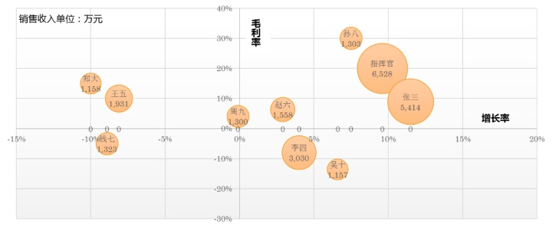

气泡图可以对产品、客户、市场、区域、业务、员工、竞争对手、供应商、渠道商等各种主体进行分类分析，用气泡大小来代表主体的大小，用增长率、利润贡献（利润率、毛利率等），或者其他的潜力（增长潜力、发展潜力、赚钱潜力等），从而可以将这些主体进行分类管理，并采取不同的策略或者措施来管理，让企业的管理更加精细化、决策更加精准化。

**线——变化趋势、变化特征、规律**

线我们一般用来标识事物发展变化的趋势和规律，通过曲线的变化我们知道事物沿着什么样的轨迹在发展，未来会发展到什么地方——潜意识地就会延伸下去。人们在识别线图上是很有天赋的，能够根据线的形状做出特征和规律的总结，不需要你特殊指明。

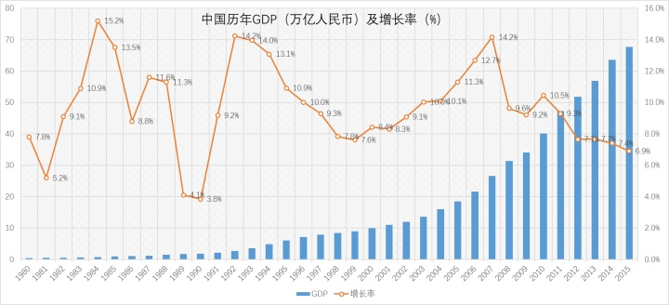

把中国自改革开放后历年GDP的增长率放到一张图中，用曲线来标识，很容易我们就发现了个转折，可以直觉第判断有三个倒立的V字形。如下图：

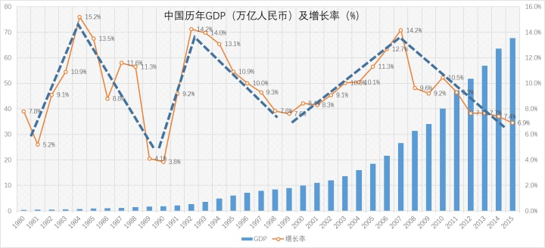

这三个倒着的V字形代表这中国经济发展的三个重要历史时期。

**第一个倒着的V字形是计划经济转型到市场经济**，1979年开始，改革开放开始之年，释放了大量的市场机会，“下海”成了热词，只要下海早的人，基本都捞到了第一桶金。这个时期是中国经济快速发展的“机会红利期”，随着机会越来越少，经济增速开始下行。

**第二个倒立的V字形是中国经济改革的第二个时期**，1991年，邓小平南巡讲话，开放经济特区为典型事件，这个时期中国为了购买国际的技术和设备，出口放开，出口换汇是热词，大量的产品出口拉动了中国经济发展，因为出口加工需要大量的劳动力，剩余劳动力得到充分利用，这个时期是“人口红利期”，随着就业程度饱和，劳动力成本上升，经济增速开始下行。

**第三个倒立的V字形是中国经济改革的第三个时期**，2001年开始，中国正式加入WTO，各种进出口壁垒逐步得到消除，迎来了国内外更加宽松的政策环境，这个时期可以算作是“政策红利期”。以大量出口拉动的中国经济在2008年世界金融危机之后出现大幅度下滑，为了延缓经济下滑，中国推出多个万亿投资政策，资本红利延缓了经济增速的下行，但效果没有预期的好，持续下滑成为不可逆转的趋势，直到现在撰写本书的2016年初。

要想了解事物的发展变化规律，线图是最直观的表现方式，能够让你一眼洞穿数据背后的变化情况。如果上图中GDP数据我们换成如下表格的形式，普通人是无法直接获得上图那么直观的洞察（Insights）的。

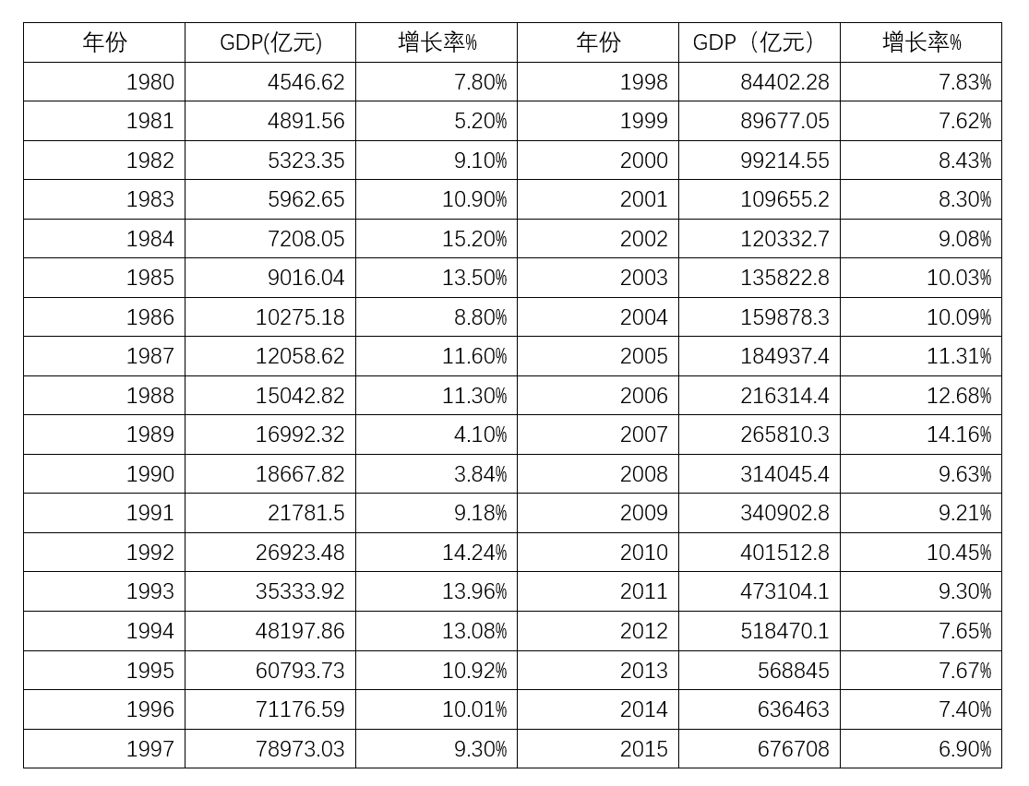

参与股票投资的朋友基本都会看股票的价格曲线图、指数的曲线图，根据图形来判断涨跌情况，有了线图的辅助，我们对市场变化就能够通过图形直观的判断。对上面GDP变化的曲线图我们可以更多的解读方法，比如说从转型期的视角来看这张图，我们可以有下面这种解读方法：

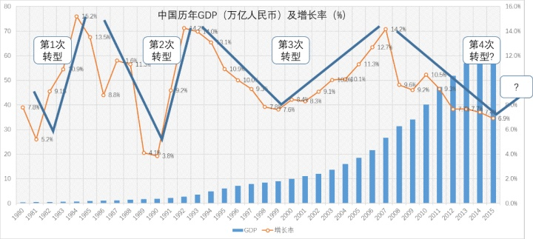

从转型的视角看，中国经济经历了3次比较成功的转型，让中国经济保持了长时期的快速增长，而现在面临第4个转型期，而且现在的2016年是关键的一年，这个转型是否成功意味着中国经济未来的走势。第一次转型我们是计划经济转向市场经济的机会红利拉动了经济增长；第二次转型是劳动力充分就业所带来的人口红利拉动了经济的增长；第三次转型是加入WTO后的宽松内外部政策环境带来的政策红利拉动的增长，那么我们第四次转型靠什么，是我们国家领导人和企业主体需要思考或者需要把我清楚的时代责任，同时又是时代趋势。

从上面对图形的解读，你会发觉“一图胜千言”一点儿也不虚。利用图表能够将数据背后的规律和特征演绎出来，其实就是简单的作图，并不复杂。

衡量一家公司的管理能力和水平，看看他们开会时所展示的报告就可以判断。如果全部是Word文档、文字性说明，没有图表，说明他们解读数据的能力非常差，不能解读数据背后 的特征与规律，如何保证决策的准确性和正确性，如何确保公司发展的稳健。绝大多数企业的倒闭都是决策失误造成的，那么利用数据的图形化、可视化，可以大幅度提升我们解读数据的能力。

**柱形图、条形图——大小的比较、结构关系**

柱形图和条形图属于一类，一个是竖着放、一个是横着放，本质上没啥区别，但在应用上还是有差异的。

当数据描述的事物有时间先后关系的时候，用柱形图，柱形图从左到右标识时间先后顺序；当数据间没有明显的先后逻辑关系时，这种并列关系可以中柱形图也可以用条形图；当数据集之间有明显的上下关系的时候，尽可能用条形图标识上下关系。

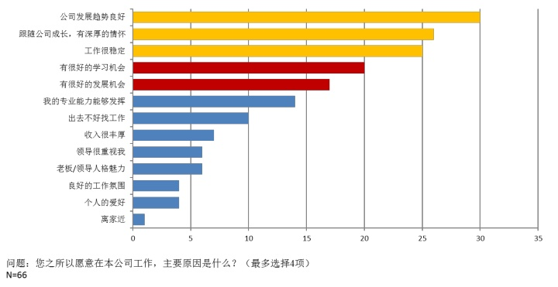

如果没有上下或者先后逻辑关系，各种指标之间是完全的并列关系，这个时候我们可以通过排序的方式让我们的图表更加容易解读，如上图。

如果有明显的时间先后逻辑关系，我们尽可能地照顾到时间的先后逻辑，这样容易让读者看到前后的变化过程。

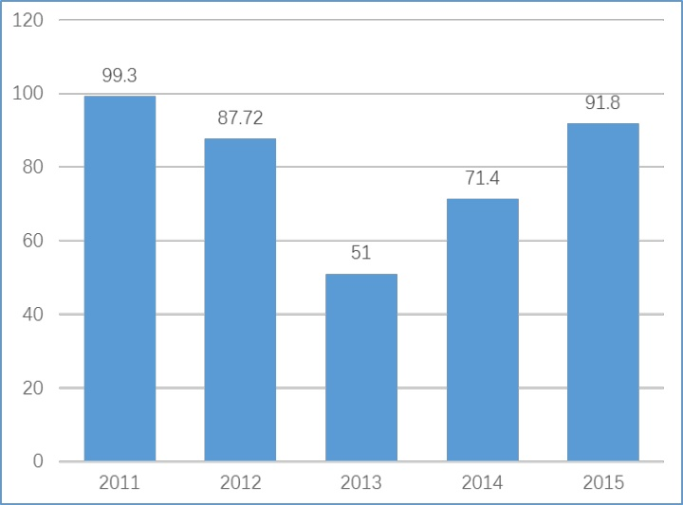

如图所示，我们在过去5年中的销售额数据，经历了向下又向上反弹的过程，企业置之死地而后生的历程惊心动魄。如果按照大小排序来表达就没有任何的意义，从左到右本身的时间轴就代表着企业发展历程，所以，如果有明确的逻辑关系的时候，任何的顺序都必须服从这个逻辑顺序。如果把这个图做成条形图，就没有历史发展的逻辑顺序关系，失去了图形表示的“故事性”，如下图所示。

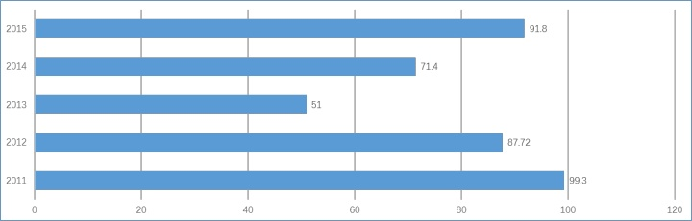

如果柱形图的标识并没有强逻辑顺序关系，我们可以通过排序的方式，让表达更加清楚，要么突出前几名，要么突出后几名，具体如何突出或者希望表达什么，必须在作图的时候确定清楚。

无论是条形图还是柱形图都会有很多的变种来表达不同的内容或者作者希望传达的消息。在变通的过程中，需要对顺序、大小比较的基准做出设计，如果必要的时候可以使用不同颜色来表达相关的喜好或者结论，或者用刺眼的颜色来引导读者的眼光聚焦在特定的大小对比上。

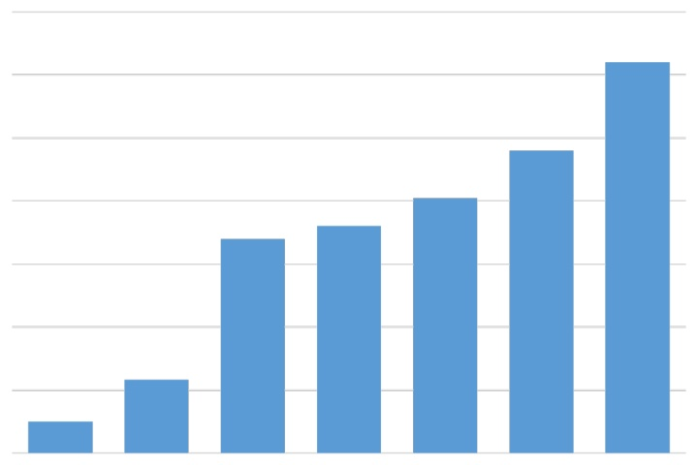

用作大小对比的柱形图或者条形图，可以用来制作更加复杂的对比图形，可以对比两个要素之间的变化情况，虽然没有点图来的直接，但可以通过大小变化来初步了解两个变量或者指标之间的变化关系。

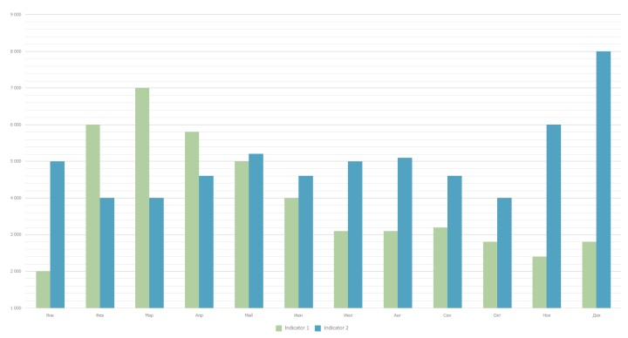

我个人不太喜欢一个图形中有太多的内容，让普通的人无法理解这个图形的主旨内容。一个数据图表只需要清晰地表达一个观点即可，试图表达更多内容，往往造成每个内容都没有表达清楚，越加复杂的图形越绚丽，但实用价值越低，只能作为“艺术品”去欣赏，不能作为数据分析的工具去使用。

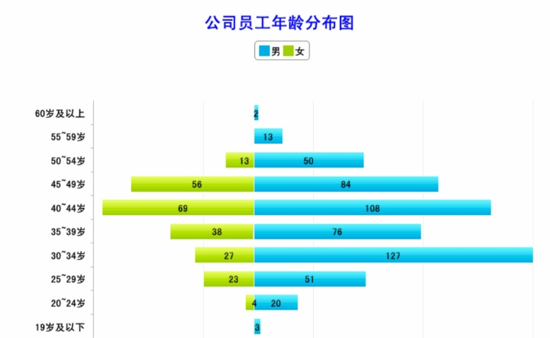

条形图和柱形图有多种多样的表达形式，如果掌握了基本的对比技巧，避免常识性错误，我们可以更加有创意地使用条形图和柱形图来表达我们希望表达的内容，而且还可以有各种各样的变种。以下就是几种示意图，供读者开拓思路使用。

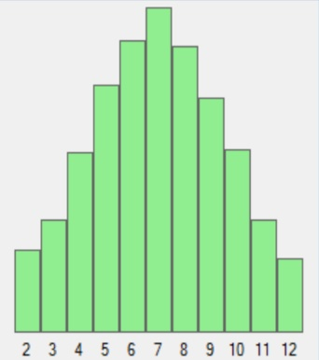

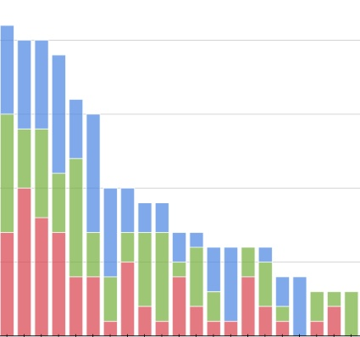

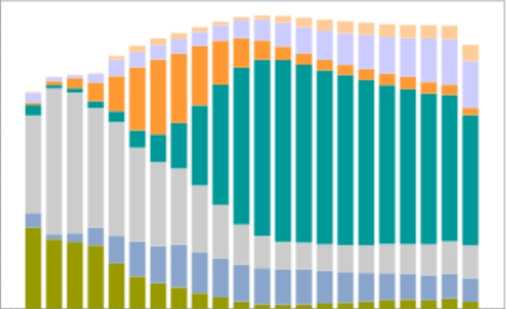

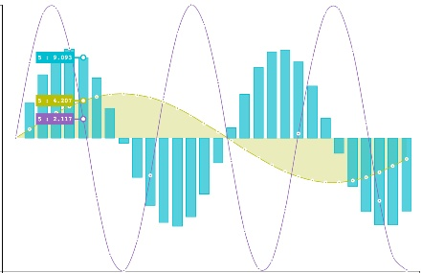

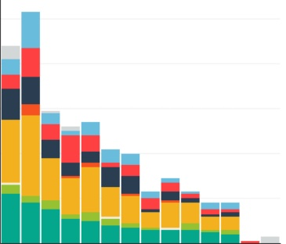

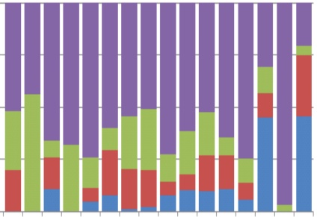

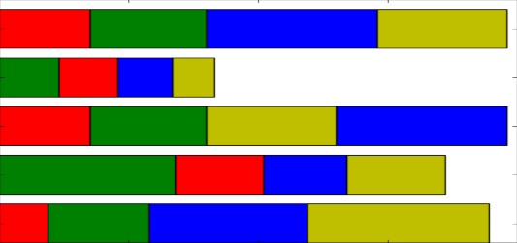

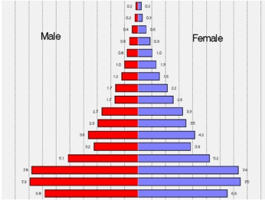

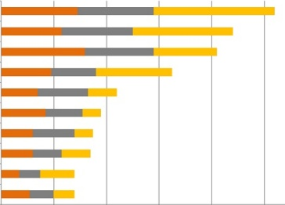

条形图也可以用来表示大小结构关系，一个公司各个层级的员工配置是否合理，工资结构是否合理，

**饼图——事物的结构配比关系、配方**

饼图是最基本的面积图形，利用面积上的占比来看事物内部的结构关系。一般情况下，我们用饼图来标识一个事物的构成部分间的大小关系，代表事物的组成结构。

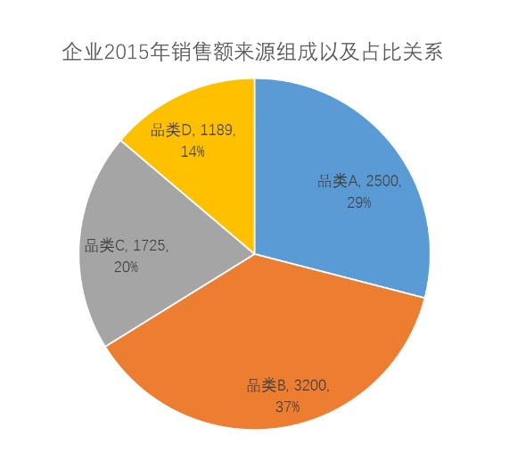

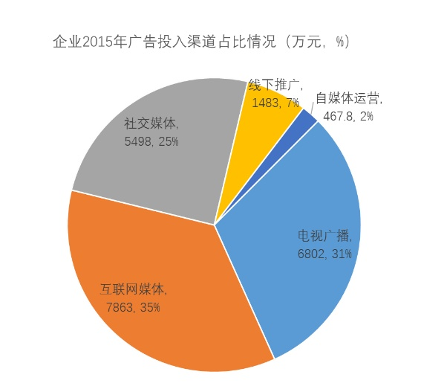

饼图是做结构性展示最直接的工具，而任何的资源配置都有个结构的比例。如果炒一个菜，盐放多了会咸，醋放多了会酸，糖放多了会甜，不同的配方代表不同的资源配置方法，不同的资源配置比例带来不同的效果。

华为每年的研发投入都超过5%，甚至多数年份都超过10%，所以其研发实力、专利数量、产品的技术领先性都超越了竞争对手；联想在其电脑的研发投入上不足销售额的1%，联想一直需要购买他人的专利来保证技术领先性，购买了IBM的笔记本电脑、购买了IBM的x86服务器、购买了摩托罗拉的部分专利技术和品牌，因为在研发投入上占比低，所以研发实力必然就弱，华为在研发上的投入高，随着时间的推移，其产品在技术上的竞争力就能够显现。不同的公司目前的状况与其之前的资源配比关系有着直接的关系。一个公司不考虑公司资源的配置关系，就无法保证公司的按照既定战略去发展。如果想让公司的各种资源更加集约，需要更加合理的配置，需要更加合理的配方，最优化的配方会大幅度减少资源的闲置和浪费。

任何一个公司都是一个人、财、物、信息等各种资源构成的主体，这些资源之间是有配比关系的，不同的配比关系，决定着这个企业的特点。有的企业土地资源丰厚，有的企业人才资源丰富，有的企业技术资源雄厚，有的企业物质财富积累很多。有些企业通过人海战术实现企业超高额的业绩，有些企业采用精兵强将策略，人数不多，个个骁勇善战；有的企业擅长客户服务，有的企业擅长产品设计和生产，有的企业擅长营销和推广。不同的企业的特点是有其资源配置结构决定的，所以在分析一个企业的时候，用饼图对企业的各种资源进行分析，有利于我们充分了解各个企业资源配置的特征。

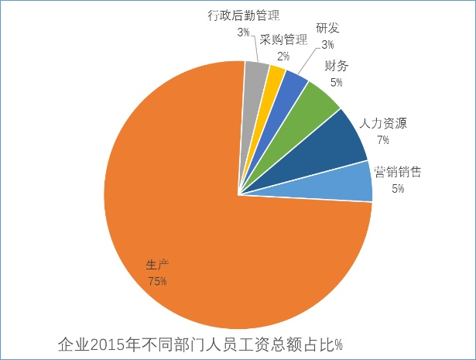

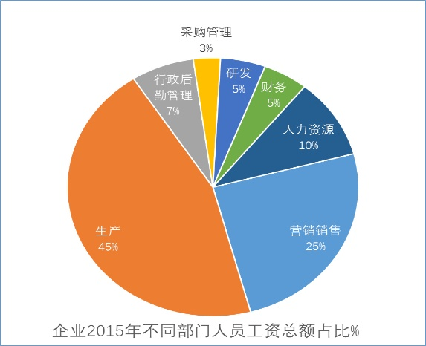

上左图是一家典型的生产制造型企业的人力资源配置的饼图，这里说明了企业大部分的人力成本都配置到了生产环节，工人工资是最大的，在研发上、营销上、人力资源管理、采购管理上投入非常低，可以看到这家企业的基本特征是以生产为中心的组织，不重视营销、不重视研发，这样的企业往往在传统行业锁定一个产品或者一类产品进行生产，且有稳定的大客户关系，能够将产品专注服务几个大型的客户，并不太重视市场营销和客户开源。

而上右图则完全不同，同样是生产制造型企业，该企业会花费超过25%的人员成本去做市场营销和销售，这家企业是市场导向型企业，通过构建公司的销售网络和品牌知名度，实现企业的长期稳定的销售，并且注重人才管理以及研发投入，5%的人员从事产品研发工作，为企业提供源源不断的新产品或者产品革新、创新。

不同企业的资源配置结构决定着企业自身的特征，一个饼图就能够对企业有更加深刻的了解。如果企业在变革过程中，根据变革的策略，也可以用这种饼图来跟踪企业实际变革的过程和效果。比如说，企业需要从以生产为中心的组织转向以市场为中心的组织，那么企业在生产上的投入和在营销销售的投入上必须发生结构性变化，如果没有发生，你就可以预测：这家公司所谓的转型仅仅停留在口号上，并未付诸行动或者行动没有任何的效果。

**面积图——累积效果、结构关系、结构变化**

面积图用的比较少，主要的原因是比较复杂，看起来不够直观，理解起来比较费劲，看图过程中需要人为解读。当然也有其好处，最典型的面积图就是帕累托图，是累计面积图。

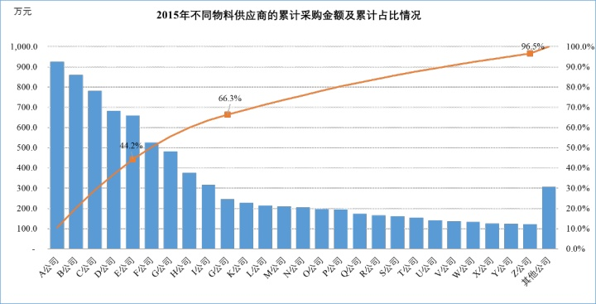

帕累托图主要用来分析各种事物主体的集中度结构状况。我们知道二八原理，80%的利润是20%的客户给创造的；20%的产品创造80%的销售额；80%的成本花费在20%的业务上；80%的人创造20%的收益；20%的供应商供应了80%的原材料…，很多方面都存在二八原理。所以我们可以用帕累托图来看看是否存在这样的现象，如果存在这样的现象，公司可以从哪些方面改善管理、改善客户关系、改善产品结构、改善业务结构，不断优化，让公司的绩效产出进一步提高。

饼图只能提供一个维度的结构分析，如果存在多个维度的话，需要更加复杂的图形。历史上比较典型的一个多维度结构分析的可视化图形是南丁格尔做的玫瑰图。南丁格尔通过其精心制作的玫瑰图向人们展示出真正战场上死亡的士兵是比较少的，大量的士兵是因为在战场上缺少救治而死亡的，所以推动了战地医院的建设，让大量的受伤士兵得到救治，挽救了大批人员，因而被称为伤员天使、提灯女神，每年5月12日定为国际护士节以纪念其成就。

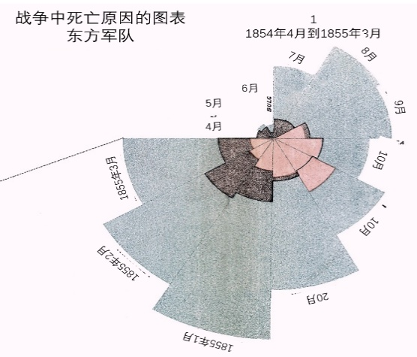

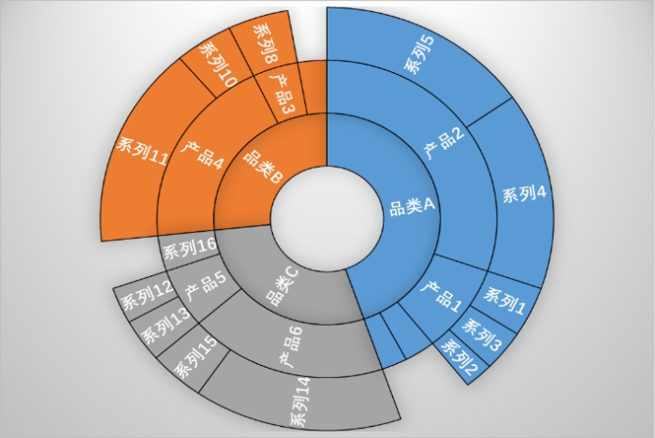

玫瑰图是一个饼图的延伸，在圆心处等分成12份（表示12个月），然后每个部分都代表死亡的士兵数量，根据士兵死亡的原因，分别分成不同的段，从而能够看到哪一种死因最大。我们可以使用玫瑰图来进一步延伸制作我们产品销售结构图，比如说我们有10个产品品种，每个品种有不同的规格或者细类，每一个类都对应一个销售额，这样我们可以做出一个类似玫瑰图的图形来展示我们不同产品的销售贡献。

另外一种面积图形叫做Mekko图，是用来表示多层级结构关系的数据图形。

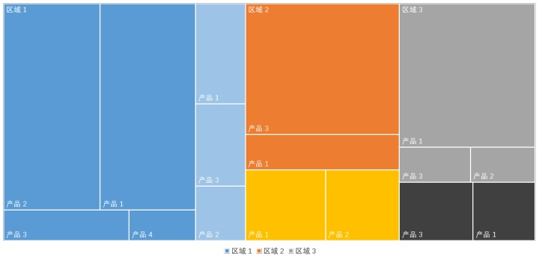

这个图形主要用来表示业务的结构、产品组合或者业务组合、人员组合、客户组合等各种组合结构的问题。这是一个静态的业务组合的结构图形。一个公司可以分析公司业务组合的合理性、结构性，是否某些产品在某些地区特别能收欢迎，某些地区某些产品的销售还有很大的空间，方便公司制定相关的区域市场策略。

**雷达图、扇形图——多维图表，描述事物多个维度特征的图**

我们对事物进行分类时，需要一个分类的标准，有时候我们分类的标准不仅仅只有一个，可以是两个、三个或者更多个。只有一个维度的分类，我们叫做单维度分类，比如说根据客户的大小这个维度对客户进行分类，可以得到大客户、中客户、小客户、微型客户；根据成为客户的时间，可以分为老客户、新客户。如果是两个维度，我们称作矩阵分类法，按照客户所在的地理位置和大小分成北方大客户、南方大客户、北方小客户、南方小客户等等。如果按照三个维度分类，我们叫做魔方，比如说RFM模型就是比较典型的三维度客户分类的方法，能够对我们公司在客户关系管理上做出管理好坏的评测。

当维度超过3个以上的时候，我们就需要使用扇形图或者雷达图来表达。比较典型的一个分析模型就是IBM产品竞争力评价模型$APPEALS。

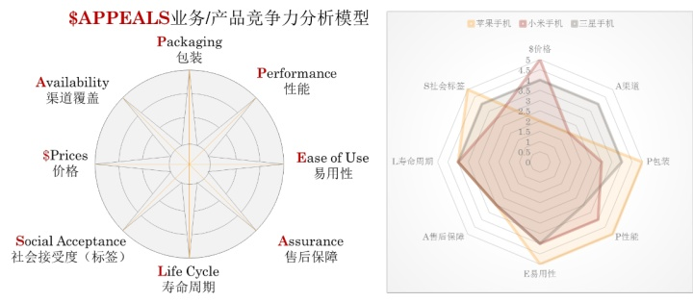

该模型是从客户对产品需求价值的八个不同维度对产品的市场竞争力来进行分析，主要用于IBM服务器产品、电脑产品等硬件产品的评测。不同的产品品类、不同的业务特征需要根据自身业务特征的特点，从用户的需求价值点的角度出发，设定不同的维度来对产品进行竞争力评测是一个不错的选择，不可以完全照搬IBM的模型。任何数学模型都有适用的范围，都需要结合自身业务特点进行修订。别人的方法可以学习、参考，我们可以照葫芦画瓢，但不可以完全的“拿来主义”。

**组合图形——以上几种图形的组合形成的较为复杂的图形**

原则上我个人不太赞同使用相对复杂的组合图形，有些图形对普通的管理者来说已经过度复杂了，比如说气泡图（3维度）、雷达图、面积图等，如果是组合图，必须画的清楚明白，就如我们这一节开始前的一个组合图形，GDP增长率曲线和GDP总额柱形图的组合，这个组合只是提供了信息，在GDP总额上没有太多需要分析的内容，只表达整体上是持续增长的，经济增速下滑，但经济仍然在增长中，只是为了避免给人一个经济下降的误导。

以上所有的图形在微软的Office 套件 2016版中都能制作，可以使用Powerpoint也可以使用Excel来制作，他们使用的是相同的模块程序。前提是Windows版本的Office 2016。目前Mac 版本的Office 2016还有很多复杂数据图形的功能未能载入，包括组合图形制作功能、Mekko图、玫瑰图等，建议制作图形的人使用Windows系统下的版本，在打开这些图表方面，Mac 版本的Office 2016是没有问题的。